|  |  |  |  |  |  |  |  |  |  |  |  |  |  |  |  |  |  |  |  |  |  |  |  |  |  |  |
| --- | --- | --- | --- | --- | --- | --- | --- | --- | --- | --- | --- | --- | --- | --- | --- | --- | --- | --- | --- | --- | --- | --- | --- | --- | --- | --- |
| |  |  |  |  |  |  |  |  |  |  |  |  |  |  |  |  |  |  |  |  |  |  |  |  |  |  | | --- | --- | --- | --- | --- | --- | --- | --- | --- | --- | --- | --- | --- | --- | --- | --- | --- | --- | --- | --- | --- | --- | --- | --- | --- | --- | | |  |  | | --- | --- | | For office use only | | | T1 | ________________ | | T2 | ________________ | | T3 | ________________ | | T4 | ________________ | | |  | | --- | | Team Control Number 1918674 | |  | | Problem Chosen D | | |  |  | | --- | --- | | For office use only | | | F1 | ________________ | | F2 | ________________ | | F3 | ________________ | | F4 | ________________ | | |

**SUMMARY**

卢浮宫的官网给出我们2018年有近千万人游览卢浮宫，在高峰期平均每日游客量有30000人左右。如果在卢浮宫这样人口密度极高的地方发生恐怖袭击，我们要结合它的建筑特征设计一种安全可靠并且适用于多种情况的疏散方案。在我们的方案中，我们要充分利用卢浮宫自身的楼梯以及出口，考虑游客的特征（性别、语言、身体健康状况等），让指挥疏散的工作人员可以有多种选择用来高效的指挥游客疏散，同时保证紧急人员可以迅速的进入卢浮宫救援，之后我们希望可以得到一个可以适用于其他大型，人流密集的建筑结构的成熟的方案。

在对卢浮宫内部结构进行分析后，我们对卢浮宫各楼层的分布图进行几何图形抽象化，这样不禁可以方便我们在设计方案时的计算，还能避免数据采样带来的测量误差以及计算误差，使我们的结果更合理。与此同时，在参考一些紧急疏散的文献以后，我们结合实际逃生疏散经验采纳一部分文献的假设以便简化我们的模型。

我们假设逃生有两个阶段，刚开始时游客可以在空闲的逃生通道自由移动，我们把这段时间成为未稳定阶段，根据贪心算法思想，我们希望在这个阶段游客可以尽可能多的向空闲的逃生通道转移，以减缓巨大人口数给我们带来的压力。之后由于游客聚集效应，我们可以根据Fegress人流处理理论把游客看作流体，用流体运动方程解析游客的移动，这一阶段被我们定义为稳定阶段。首先根据Agent系统内人的感知环境能力以及逃生时易于前往近处的出口的特征，以楼梯或者出口为圆心做大小相同的圆，尽可能公平的覆盖所有展览区，在圆内区域的游客就会本能性的尽可能向圆心聚集。再根据元胞自动机算法，来衡量游客逃生时耗费在路上的时间以及与其他人竞争楼梯的总时间代价。最后根据PSO算法思想，游客通过群体的最优逃生通道对自身的逃生通道选择进行调整，实现全局的最优效率。

在成功建模以后，我们把卢浮宫的一些参数代入模型进行模型的测试与仿真，得到了最佳的疏散方案并且算出通过我们的方案游客在553.77s内可以全部安全疏散。为了得到可能限制出口移动的瓶颈，我们进行了敏感性分析，我们发现出口和楼梯以及水平通道的宽度会对逃生效率影响比较大，几乎是正比例关系，此外我们发现把我们计算过程中用到的人流密度增加1到2倍会使逃生速度得到极大的提高，因此我们把楼梯内原来一个人占据的空间分配给2到3个人，腾出来的空间用于让救生人员通行，不仅如此，我们发现合理的安排楼梯的位置会节省大量疏散时间，这为其他的大型尤其是高层建筑提供了比较好的设计经验。

模型设计具有很强的健壮性，充分考虑了距离，时间等因素，还从个体与全局的角度对模型进行了优化，同时模型考虑细腻，分析精巧，巧妙的将人的行走比作水的流动，建立人流模型，使问题形象化。但是考虑的因素有所欠缺，融入一些主观认识，提出了部分假设，忽略了次要因素，而且收集的数据不够全面，只能通过标准化假设来分析研究。如果有更充足的时间和丰富的数据资料，我们的模型得到的结论会更加的准确科学。

1 Introduction

* 1. Background

卢浮宫作为世界上最大、参观次数最多的艺术博物馆之一，2017年接待了超过810万游客，2018年接待的旅客超过千万，创新了记录。但是，随着法国日益增多的恐怖袭击，现在要求审查卢浮宫紧急疏散计划。该计划应该能保证使用尽量少的时间使得室内的人疏散到安全区域。但是游客之间存在的较大差异性如语言，身体状况等，会使得卢浮宫在发生恐怖袭击等紧急情况时的疏散计划更加艰巨，如何在最短的时间内将博物馆内所有人员安全地撤离出去成为了一道不得不面对的难题。

* 1. Restatement of the Problem

为了能够在最短的时间内将博物馆内所有游客安全地撤离出去，我们需要设计一种紧急疏散的模型。这个模型能够为博物馆的负责人提供一系列疏散游客的选项，最重要的是要考虑到可能会限制人员在疏散时移动速度与疏散效率的潜在瓶颈，其中每种威胁都有可能改变或影响在单一优化路线中某些必不可少的安全路段。在设计完模型之后，验证模型的可行性并讨论卢浮宫的实现方案，并提出卢浮宫应急管理时可行的政策和建议。最终将模型的适用性推广，扩展到其他大型、人流量大的建筑物结构中。

1.3.Overview of Our Work

为实现快速而安全的疏散人员，我们制定了如下策略：

* 根据Agent算法的距离分配思想，我们以各个楼层的楼梯或者出口为圆心，做大小相同的圆，以求尽可能公平的覆盖所有展览区，在圆内区域的游客尽可能向圆心疏散，每个楼梯的负载大致相同
* 根据元胞自动机算法，我们进一步得到了游客的疏散方向是游客的路程代价以及在相同时间内与其竞争相同目的元胞的其他人数量的综合
* 根据PSO算法思想，我们不仅仅需要从游客个人角度分配路线，还要从全局的角度考虑让每个人尽可能少的造成后面的拥挤，达到全局的最优效率。
* 根据贪心算法思想，在紧急情况刚发生的一段时间内，人流还没有达到稳定状态之前，尽可能把旅客向空闲通道疏散，为后面的人员腾出空间
* 最后，在检验方案的稳健性及灵敏度后对我们的方案做出评价，并提出客观可行的改进建议。

2 Model Assumptions and Symbol Table

2.1 General Assumptions

* 楼道中与楼梯上无障碍物，保证了人员疏散速度的稳定性。对于博物馆这类旅游地点，极少出现行道上有障碍物组织游客的通行
* 疏散时人员各自排成一行独立有序行进, 互不影响。在有序的情况下能使疏散效率大大提高
* 撤离人员间隔均匀且行进速度保持不变。在疏散通道拥挤的情况下，整体速度使均匀的
* 全部人员的反应时间是一样的，忽略人员的应急反应时间
* 队列中人的身体厚度相同，保证了每个人占据的楼道是一定的
* 个人听从指挥者的指挥，保证疏散有效进行，不会出现意外的情况
* 在疏散过程中，在门口、楼梯口、由于瓶颈因素人流可能出现滞留，在此情况按照排

队等候处理。

* 忽略跌倒、病发等意外情况造成的影响。
* 由于展区面积较大，假定各展区人员密度是一致
* 只考虑了Floor plan of Louvre中的有色区域为有人区，所以-2层是无人的

2.2 Symbol Table

符号表

|  |  |
| --- | --- |
| 变量名 | 变量说明 |
|  | 楼梯宽度 |
|  | 相邻楼层间楼梯长度 |
|  | 人在空旷的场地的水平移动速度 |
|  | 人在空旷的楼梯向下的移动速度 |
|  | 人流水平移动速度 |
|  | 人流在下楼梯的移动速度 |
|  | 游客的平均肩宽 |
|  | 疏散通道的宽度 |
|  | 人流中的人数 |
|  | 单个游客的平均水平投影面积 |
|  | 人流长度 |
|  | 安全队列数 |
|  | 游客到达本层楼梯或者出口的路程时间 |
|  | 下楼梯的时间 |
|  | 在相同时间内因为其余人竞争元胞可能导致游客需要等待的排队时间 |
|  | 人流密度 |
|  | 水平通道中人流密度 |
|  | 水平通道疏散游客的速度与楼梯中疏散游客的速度之差 |
|  | 楼梯中的人流密度 |

3.Justification of our model

3.1模型简述

根据Aent系统、PSO算法、元胞自动机算法和贪心算法，我们的模型具有以下原则：

* 我们把紧急疏散时走廊抽象为宽度相同的长方形并且先忽略不同区块之间的狭窄通道给紧急疏散带来的麻烦。
* 在各个楼层以楼梯或者出口为圆心，以相同的半径画圆，以求尽可能公平的覆盖所有展览区,圆内游客尽可能向圆心疏散。
* 决定游客的疏散方向的是游客的路程代价以及在相同时间内与其竞争相同目的元胞的其他人数量
* 模型不仅需要从游客个人角度给个人分配路线，还应考虑到让他尽可能少的给其他人造成等待。
* 在刚开始疏散的时间，尽可能把旅客向无人占据的空闲通道疏散

在疏散时指挥者只需要掌握以下几点策略：

1、游客所在区域处于哪个楼梯的覆盖范围内（若该区域被多个楼梯所覆盖，根据游客赶往楼梯的时间加上可能因为排队原因而进行的等待时间之和给游客分配合适的逃跑楼梯或者出口）

2、了解目前各楼梯的拥挤状态（如果某块区域只被一个楼梯覆盖，那么我们认为除非楼梯坍塌这种极端现象 游客选择别的楼梯逃跑是不明智的，因为他们的时间将会浪费在路上，而且会造成混乱，而如果一块区域被多个楼梯覆盖，那么需要指挥者根据覆盖它的各个楼梯的拥挤状态进行合理的调度）

3、考虑到部分特殊游客的不便，应该尽可能为他们分配近的楼梯，此时可以忽略该楼梯的拥挤程度

4、高楼层的游客逃到低楼层时会影响低楼层的人流密度，并对逃生速度产生一定影响，尽可能的给他们安排不同的疏散目的地

3.2模型的合理性

对卢浮宫各楼层的分布图进行几何图形抽象化可以尽可能的方便我们在设计方案时的计算，尽管不同区块之间会有较为狭窄的过道限制人流的移动速度，但这是无法避免的。事实上，我们如果考虑了实际的狭窄通道的情况，得到的结论会有比较大的计算误差以及测量误差，并且会较大的增加模型的复杂度。

根据Agent的研究，人在危险情况发生时会有趋向于最近逃生通道的心理，我们给与各个区域一个圆心，让游客可以明确自己第一选择的目标所在，在Agent系统中人具有自我学习和感知判断周围环境的特点，我们以楼梯为圆心划分区域几乎可以覆盖所有区域，并且让游客和指挥者更加清楚的确定游客的最短逃生路径。

根据PSO算法思想，游客不仅可以感知离自己最近的逃生通道，而且彼此可以感知群体的最优逃生通道，通过群体的最优逃生通道对自身的逃生通道选择进行调整，例如在我们需要解决的问题中，考虑到高楼层的人流给低楼层的人带来的等待时间是远大于相应区域的游客重新选择目标通道所花费的时间的，所以我们依据PSO算法，游客对自己目标通道进行调整会对其他游客产生便利，与此同时他自身也会节省时间，当然这对于我们的整体疏散会带来巨大好处

根据元胞自动机算法，元胞附近的点会争抢元胞资源，也就是游客附近的其他人以及所在区域的其他距离圆心更近的人也会和游客争夺逃生通道，所以游客通过自己距离圆心的最短路径长短来得到自己的位置危险度并且时刻更新自己的目标通道是可行并且有必要的。

根据贪心算法思想，我们总是希望可以在最短的时间内疏散最多的人，而刚开始逃生的阶段有大量的空闲通道没有被占据，这使得游客在向这些地方移动时速度会比较快，也就是说这些空闲的通道被更多的游客占据，游客疏散的便越快。

对于移动有困难的特殊人群而言，让他们跟随人流移动可能会比较困难，所以我们希望可以让他们使用特殊通道，这样就保证其他人的疏散效率又能保证特殊人群有比较可靠的逃生渠道。

4 紧急疏散模型

 4.1同一楼层目的地选择模型

根据Agent算法的距离分配思想，我们如下建立模型：

* 以各个楼层以楼梯或者出口为圆心
* 以相同的半径画圆，表示在正常的情况下该出口可以覆盖的游客区域

上述建立的模型，可以尽可能公平的覆盖所有展览区

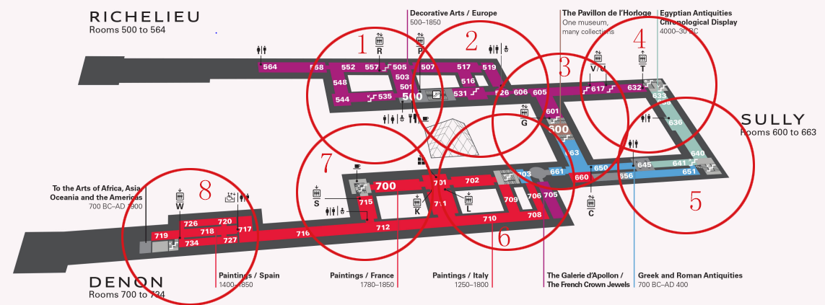

图1

根据疏散的实际情况，我们把疏散分为两个时间段：

* 在前往楼梯或出口以及通过-2层疏散游客时，由于起初通道是空旷的，所以游客的运动速度比较快，这是疏散的未稳定状态。之后达到稳定状态时，游客以人流的状态疏散。
* 对于稳定状态,我们采用Fegress人流处理理论, 人流具有一定的密度、速度及流量, 而不单独考虑人流内各个人员的具体特征

Fegress认为人流密度指单位面积的疏散走道上的人员的水平投影面积, 它是一个分数值, 其大小为：



n为人流中的人数

f是单个游客的水平投影面积

是人流长度

是疏散通道的宽度

m是安全队列数

m = int[(-0.238)/b*]

b*为人自由行走时所需的最小宽度,

int表示取整

根Predtechenskii Milinskii的研究, 正常情况下水平通道内的人流速度:

下楼梯的人流速度

所以游客到达本层楼梯或者出口的路程时间就是可计算的：

*=s/*

下楼梯的时间：

=l/

由以上的公式，我们以紧急情况发生那一刻作为时间轴的原点，在时刻t，根据元胞自动机算法思想，可得指挥员用于判断游客的疏散方向的公式为：

P=+

为在相同时间内因为其余人竞争元胞可能导致游客需要等待的排队时间

-D

=*S/μ

是水平通道中人流密度

是楼梯中的人流密度

D是楼梯宽度

μ是在水平通道疏散游客的速度与楼梯中疏散游客的速度之差

以游客A（下图绿色处）所处区域距离目标地（楼梯）的最短路径（红色区域）长度为杠杆，以目标地为中心，以杠杆长为标准，所有到达中心的最短路径小于杠杆长的区域（蓝色部分）内的其他人都是优先级高于游客A的竞争者，他们所分散的面积之和为S

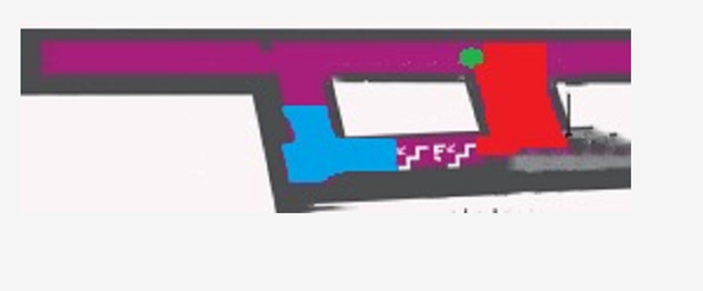

图2

4.2不同楼层间的疏散模型

在我们的算法中高楼层的游客通过楼梯到达下一楼层会给相应楼梯口的区域人流密度造成较大的影响，所以我们会根据PSO算法提供合理的调度策略，结合相对于整体疏散的最佳目的地，对个人的最佳疏散目的地进行调整。

因为μ大于0，我们可以认为在时刻以后高楼层的游客会造成低楼层的楼梯拥塞。

= l /

假如不进行调整，理论上最坏的情况会使低楼层相应楼梯覆盖区域的游客等待时间增加：

/(D)

为该楼梯在上一层所覆盖的游客人数

这显然是不合理并且不科学的，空间资源得不到充分利用的同时因为人员拥挤的原因严重降低了疏散的效率。所以我们在4.1的基础上结合我们获得的Floor plan of Louvre相关信息做些许改动。当我们的两个楼梯覆盖的区域超过60%的时候这两个楼梯所覆盖的区域将划分给其中的一个楼梯用于接受上一层的游客并且让上一层的游客优先离开，而另一个楼梯拒绝接受上一层的游客，只为本层的游客提供疏散服务，如图二中的区域1区域3区域4按照我们的设计应该会有4个电梯只为本层的游客服务事实上，通过4.1中的策略我们计算出这四个电梯拒绝接收上一层游客使部分上一层游客多花费的最大时间代价：

将与进行对比后，有如下关系：

≈ * 10%

显然能够用这一代价来避免时间浪费对于整体疏散而言无疑是一个巨大优化。

4.3未稳定阶段的疏散模型

对于未稳定状态，因为游客在空旷的场地可以自由移动，通过数据统计我们得到正常的人逃生时水平移动速度和人在空旷的楼梯向下的移动速度：





这个数值是比人流速度大很多的，所以我们利用贪心算法希望游客尽可能在未稳定的时间段内经过更多的空旷区域已达到尽快疏散游客的目的。

对于水平空旷路段，未稳定时间段为：

=s/

s是游客距离所去往的楼梯或者出口的路程长

在楼梯上，未稳定时间段为：

=l/

l是楼梯长

则在=+之后各通道形成稳定的疏散人流

所以在 4.1 和 4.2 的基础上，当时刻t<时，我们尽可能的让旅客去占据无人的通道以减少人流密度，进一步缓解我们的疏散压力，在之前我们假设了-2层是无人区，根据Floor plan of Louvre给我们提供的信息，-2层可以直接通往透明金字塔入口，而透明金字塔入口的宽度远大于内部通道，也就是说我们可以认为游客到达-2层金字塔正下方便能成功逃生，而在时间段内-1层向-2层转移的人数为：

+D

剩余人数为 -1 层旅客总数-，事实上把我们收集的参数数据带入公式，我们计算出在未稳定阶段，-1层有78.2%被转移到-2层。

4.4模型验证：

因为在我们的模型中各楼层是并行工作的，所以我们如果可以找到某个楼层的疏散时间最长，那么这个楼层的疏散时间就可以作为我们的总疏散时间。

0~期间各层向目标地转移的人数为：

=

我们应该注意到因为不同楼层的地理差异以及选取目标的不同，不同楼层的和v大小可能是不同的。

0~期间第2层各区域的游客经过1层楼的楼梯向0层the Passage Richelieu entrance和the Carrousel du Louvre entrance转移游客，因为是两段电梯并且-2层没有空闲水平通道，所以=

* 第1层的Richelieu和Sully的1,2,3区域各自向0层的the Passage Richelieu entrance和the Carrousel du Louvre entrance转移人数为：

=

* 第1层的4,5,6区域各自向-1层转移人数为

=

* 第1层的7,8,9区域向0层the Portes Des Lions entrance移动人数
* 第0层的1,2,3区域内的游客向0层的the Passage Richelieu entrance和the Carrousel du Louvre entrance转移人数为

=

* 第0层的4,5,6区域向-2层转移人数
* 第0层的7,8,9区域向0层the Portes Des Lions entrance移动人数为

=.

* 第-1层的2,3,4,5区域游客向-2层转移78.2%的人数，
* 第-1层的1区域向0层转移人数

=+

* 此后，进入稳定状态，计算各区域的人流全部疏散完毕的时间，若不考虑特殊人群，最多需要时间：

/+/D

* 总时间

+)

4.5结论

经过上述模型的求解建立，则我们关于卢浮宫的紧急疏散建议如下：

* 第2层各区域的游客经过1层的楼梯向0层Richelieu entrance和the Carrousel du Louvre entrance转移
* 第1层的1,2,3区域内的游客向0层的the Passage Richelieu entrance和the Carrousel du Louvre entrance转移
* 第1层的4,5,6区域向-1层转移
* 第1层的7,8,9区域向0层the Portes Des Lions entrance移动
* 第0层的1,2,3区域内的游客向0层的the Passage Richelieu entrance和the Carrousel du Louvre entrance转移
* 第0层的4,5,6区域向-2层转移
* 第0层的7,8,9区域向0层the Portes Des Lions entrance移动
* 第-1层的2,3,4,5区域游客向-2层转移
* 第-1层的1区域向0层转移。
* 总的转移时间是651.46s。

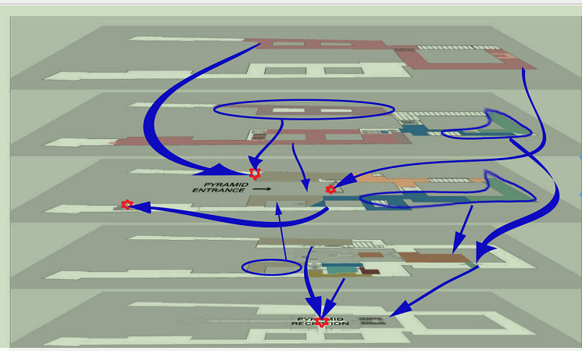

5模型测试与仿真

在官网以及咨询去过卢浮宫的游客我们通过统计的手段得到了一些数据：卢浮宫大致有3种楼梯分别是A型（60台阶，高9m,长20.12m,宽5.82m）, B型（45台阶，高6.75m,长15m,宽7.54m）,C型（45台阶，高6.75m,长15m,宽2.94m）.水平通道我们统一设置为16m宽，考虑到不同国家游客的比例以及穿着衣物，我们计算出人均水平投影面积为0.15,人均肩宽我们设置为0.9m，由官方给的游客人数以及展馆面积，我们通过比例尺计算出在二楼中，区域1的疏散压力是最大的，在初始的未稳定阶段0~57.486s期间，我们把游客在楼体内的自由移动速度设置为0.7m/s，算出由二层转移到楼梯内的人为150人，因为覆盖重叠，52位游客被分配到区域2，剩余197人通过人流状态疏散，过了137.08s，区域1游客全部疏散到楼梯口，这期间有138人转移到楼梯内，剩余59人经58.51s全部转移至楼梯内，之后经148.75s所有人疏散到楼梯出口，经过151.94s所有人到达出口，共需553.77s同理，我们可以获得1层的疏散时间为521.73s，0层的疏散时间为502.31s,

-1层的疏散时间为459.44s，因为在我们的调度下各楼层是并行疏散，所以疏散时间最久的楼层所花费的时间就可以作为我们本次疏散的最长时间，即553.77s.

6 Model Evaluation

6.1优点

* 模型具有很强的健壮性。紧急疏散模型会受到许多复杂因素的影响，我们从距离维度，时间维度，个体与全局的角度分析这一问题，先将复杂问题模块化，然后再逐步求精，给出最优解决方案.
* 模型考虑细腻，分析精巧。我们巧妙的将人的行走比作水的流动，建立人流模型，使问题形象化.
* 模型具有很强的适用性。我们考虑到在紧急疏散时各种不确定因素，采用合理的方法处理现实生活中广泛存在的瓶颈效应，使模型可广泛用于其他大型，人流量的建筑物场所.
* 模型实用效果明显。我们得出的博物馆的整个疏散控制时间在553.77s，结果比较理想，现实意义重大.

6.2 缺点

* 考虑因素不够全面。在发生紧急情况时，人员疏散过程中在会有很多偶然因素，所以模型中融入一些主观认识，提出了部分假设，忽略了次要因素，可能致使与事实存在一定的偏差.
* 一些特殊的数据没有找到，所以我们只能在建立模型之前做一些正确性假设，如果有更充足的数据来源，我们能得到一个更加全面，准确的结论.

7 敏感性分析：

* 关于人流密度的敏感性分析：

我们发现人流密度会对人流在楼梯和水平通道中的移动速度有比较大的影响，为此我们通过matlab来编写v=f（p）函数的图像以体现它们之间的关系：

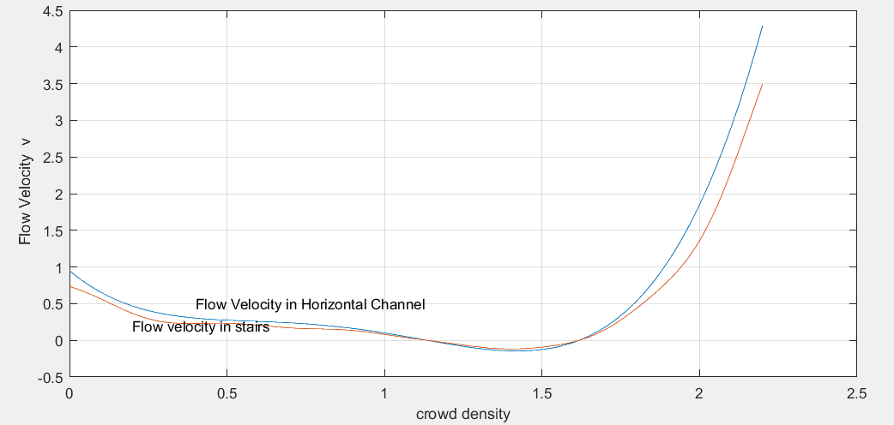

从函数图像我们观察出当p<1.5时,v是与p负相关的，而当p>1.5时v与p正相关，而利用我们得到的人流密度计算公式带入相关的数据，我们发现p是无法大于0.92的，我们大胆的猜想，如果不采用Fegress的人流密度计算公式，而是根据空间能容纳人的体积去计算p：

每人约占0.5*0.9的水平面积，那么p=1/0.45=2.22,此时v大于2m/s，这无疑是极好的，但实际上这个数值比实际情况要大，不过经过查询资料我们发现人流密度为2人/时，人流速度可以达到最大1.6m/s，所以我们依然有理由认为适当增大人流密度有助于我们进行人员疏散，这样空间也可以得到合理的应用。

* 关于楼梯型号的敏感性分析：

之前我们提到过楼梯有三种型号A型（60台阶，高9m,长20.12m,宽5.82m）, B型（45台阶，高6.75m,长15m,宽7.54m）,C型（45台阶，高6.75m,长15m,宽2.94m），我们通过测试100位旅客分别通过三个楼梯所需要的时间来发现规律：我们注意到B型楼梯和C型楼梯的宽度几乎相差一半，而它们的疏散时间差距也将近一半，可见不同类型的楼梯对疏散时间有比较大的影响，尤其是对于高层建筑而言，因为位于高处的游客需要经过多个楼梯才能逃生，所以我们建议建筑的楼梯尽可能的宽，并且尽量短一些。而水平逃生通道的相关测试原理与楼梯相同，如果水平逃生通道设计的比较宽，疏散时间也会变短，它们近似正比例关系。

* 关于楼梯位置的分析：

我们在建模的时候发现卢浮宫中以楼梯为圆心覆盖一定的区域可以使所有的区域得到合理的分配，但是我们想探讨一下，如果某块区域没有被楼梯所覆盖是否会对疏散产生较大影响：我们假设1层的8号区域如果没有向下的楼梯，那么他们必须赶往7号区域之后前往狮门，疏散时间从228.4s增大到557.8s，增长近乎一倍。可见楼梯的位置对于疏散有着重要的影响。

8 模型的说明与推广：

* 通过敏感性分析可以得到，增加人流密度可以提高疏散的效率，而楼梯的宽度是一定的，那么就会造成了楼梯存在一定的空闲空间，由此就可以安排紧急人员由楼梯的空闲空间上楼，上行与下行并行，进一步提高疏散的效率。
* 备用通道的使用：

1. 由于残疾人员等特殊人员移动速度缓慢，如果他们和其他人一起疏散，不仅拖慢整 体的速度，而且自己的速度也会受到影响，所以我们为其专门开放备用通道，虽然备用通道 安全级别低于主要通道，但疏散效果也会大于在主要通道拥挤的效果。
2. 由于安全疏散时间为7分钟，而我们得到的疏散时间553.77s。所以为了能够将所有人疏散出去，只能开启备用通道，让那些距离远，用时大于7分钟的人员和特殊人员一起从备用通道撤离，提高撤离的效率。

* 该模型具有很高的适用性，其他大型，人流密集的建筑物也可以采用这个模型，根据Agent的原理以自己建筑物的楼梯和出口为圆心作圆，覆盖所有区域，再根据元胞自动机原理，判断人员的最佳疏散方向，最后再根据PSO算法，从全局的角度对整个疏散过程进行合理的调度。

9 Conclusion

为了实现快速而安全的疏散人员，我们综合运用了Agent系统原理，PSO算法、元胞自动机算法，以及贪心算法的相关知识，构建了一个全面的紧急疏散模型，最终得到了整个博物馆的人流疏散图（见图三）和整体的疏散时间为553.77s。

但是人员疏散本身是比较复杂的,涉及到人的心理素质、教育、生活习惯等难以量化的因素,而这些影响因素也很难准确地用数学模型来进行描述,所以也必然会造成求解结果的偏差。这也从一个侧面证实了有序撤离比无序撤离用时短,所以人员疏散方案的合理性和科学性十分重要。

基于对模型的求解和分析,我们对博物馆提出了若干建设性意见:

1. 在人流比较多的楼层,确保各楼栋的楼道门是畅通的且楼道上无任何障碍物
2. 博物馆的管理人员要加强学习逃生守则，掌握最佳逃生方案,以便在意外事件发生时,有效指导楼内所有人员尽快逃生
3. 博物馆要经常性的进行疏散撤离演练，提高所有人员的安全意识和应对能力
4. 在建造楼栋时应充分考虑到楼栋的用途和可能应对的局面,以便合理确定楼道宽度,出口宽度等相关参数,有效增加疏散队列数,从而减短整体逃生时间

10 Reference

[1].王福章，王英杰，李平.大型公共建筑物人员应急疏散模型[J]中国铁道科学，2008，29（4）：132-137

[2].李军，吴茜蒙.紧急疏散下的人员行为及建模仿真[J]安全，2015，（8）：13-16

[3].褚龙现，刘高原.基于Agent的应急疏散模型研究[J]计算机技术与发展，2011，21（9）

[4].陆军安，方正，卢兆明. 建筑物人员疏散数学模型. 武汉大学学报（工学版），2002，35（2）：71-75

[5].马莉莉，方正，卢兆明.高层建筑疏散时间计算研究. 消防科学与技术，2002，21(4)：10-13

[6].陈佳俊，安晓宇，蔡希辉，李忠伟.基于Agent的人员疏散系统设计与实现.计算机工程，2010，36（14）：264-266

[7].郑美容.基于元胞自动机的人员疏散行为模拟研究[J]陕西理工学院学报（自然科学版），2016，（2）

[8].郑瑶辰，陈建桥，魏俊红，郭细伟.基于粒子群算法（PSO）的人员疏散动力学模型[J]武汉理工大学学报（交通科学与工程版），2012，36（2）：283-287

[9].杨波，陈丹丹，夏颖，余志涛.基于GIS的CA-PSO多出口场景疏散模型研究[J]中南民族大学学报（自然科学版），2017，36（1）：107-112

11 附录

1. 楼层分析图：

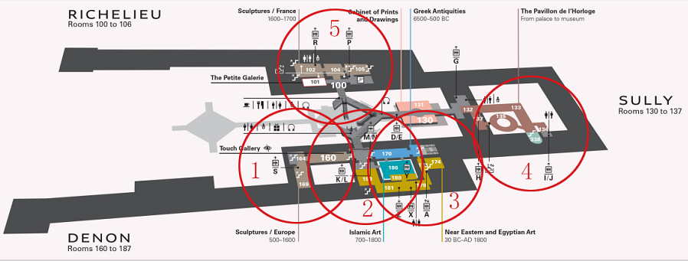

-1 floor

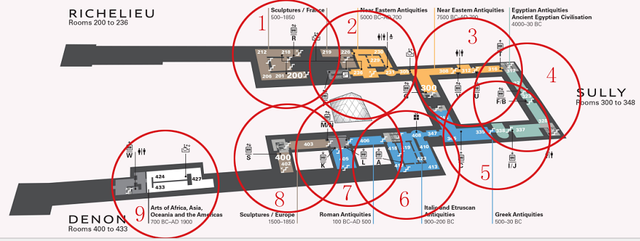

0 floor

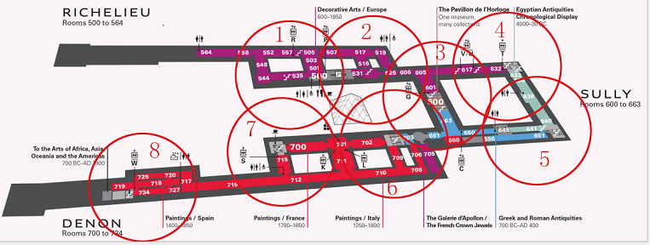

1 floor

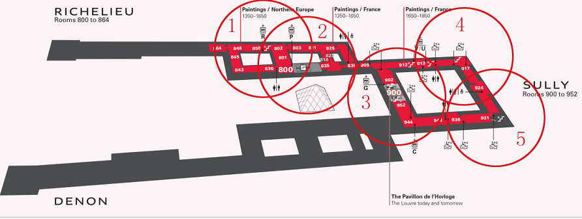

2 floor

1. 楼道信息统计表.
2. 人员平均行走宽度和平均水平投影面积计算说明书.